**Как проводить открытые занятия в первой младшей группе?**

[Дом и семья](http://fb.ru/category/167/home-and-family) [Дети](http://fb.ru/category/169/babies)[Ав. **Светлана Цуцура**](http://fb.ru/author/20325/svetlana-tsutsura)

June 10, 2014

Для многих воспитателей детского сада является актуальным вопрос о том, как правильно и интересно провести открытое занятие. Важно выбрать подходящую тему, которая будет не только развивающей и познавательной, но и четко соответствует возрасту первой младшей группы.

Важность подобных занятий обусловлена и тем, что нередко их посещают коллеги-воспитатели, а также руководство детского учреждения. Даже если после проведенного занятия вы услышите критику в свой адрес, не стоит отчаиваться. Возможно, нужно прислушаться к вашим более опытным коллегам.

Во избежание нежелательных высказываний в свой адрес со стороны других воспитателей немаловажно быть в полной «боевой готовности». Особенно если для вас это первое открытое занятие.

Помните, что ваши главные критики – это дети, для которых совсем не важно, что вы хотите их чему-то научить и что-то там развить. Им нужно, чтобы было весело, занимательно и увлекательно.

Для чего нужно проводить открытые занятия в первой младшей группе. Базовая информация

Открытые занятия в первой младшей группе детского сада проводить необходимо по разным причинам. Во-первых, это поможет воспитателям обмениваться опытом, делиться интересными темами, которые могут впоследствии быть использованы с другими группами. Во-вторых, такие занятия подарят детям яркие впечатления и массу положительных эмоций.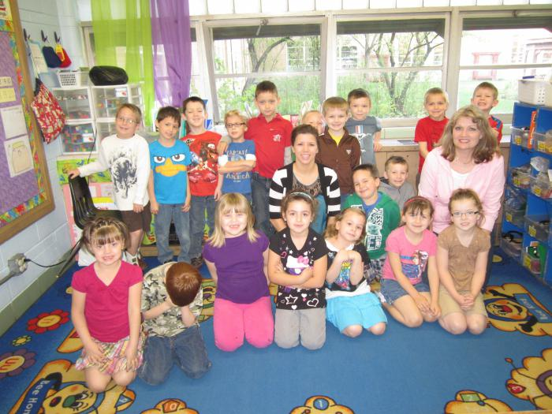

Главное, чтобы открытые занятия в первой младшей группе не воспринимались воспитателями как должное, а превращались в настоящие творческие мероприятия. Тогда у детей будет не обычный день, проведенный в детском саду, а удивительный и незабываемый праздник.

Вот почему открытые занятия в первой младшей группе не могут проводиться спонтанно, к ним надо тщательно готовиться: заранее продумать тему, ход занятия, подобрать подходящую музыку, наглядные пособия, возможно, костюмы для детей. Можно использовать готовый конспект, но при этом не забывайте добавлять свои креативные идеи.

Выбор темы открытого занятия

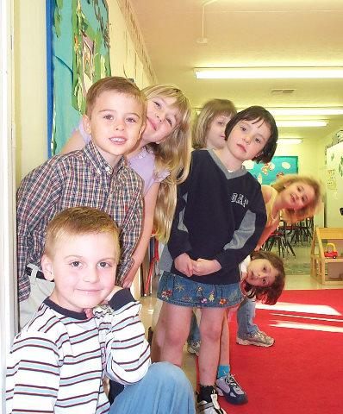Подбор темы для конкретного открытого занятия чрезвычайно важен. Она должна выбираться в соответствии с возрастом детей. Необходимо подготовить к предлагаемой теме такие задания, с которыми первая младшая группа детского сада сможет справиться без труда.

Желательно, чтобы тема звучала не чересчур банально, но и не расплывчато. Если вы не можете самостоятельно придумать название, предлагаем воспользоваться перечнем интересных вариантов:

* "Наши домашние друзья - самые лучшие в мире".
* "Волшебные снеговички".
* "Птички - наши добрые друзья".
* "Кто прекрасней всех на свете?"
* "Зайчик-побегайчик и петушок-золотой гребешок в гостях у детей".
* "А что у нас внутри посылки?"
* "Зимушка-зима, белоснежная моя".

Организация процесса

После отбора темы следует расписать план открытого занятия.

1. Цель - указать, какие знания, умения и навыки вы собираетесь формировать в соответствии с выбранной темой.
2. Задачи (могут быть воспитательными, развивающими, образовательными, закрепляющими и т.п.).
3. Ход занятия. Весь организованный процесс может быть расписан в виде подробного сценария с указанием участвующих лиц либо кратко описывать действия и вопросы воспитателя, предполагаемые реакции и ответы малышей.
4. Вопросы для закрепления. В конце занятия стоит выяснить, что понравилось и не понравилось детям, что больше всего запомнилось и т.п.
5. Материалы и оборудование. Указать, какие использовались технические средства обучения.
6. Наглядные пособия. Это всевозможные карточки, схемы, картинки и т.д., которые применялись в ходе открытого занятия.
7. Список использованной литературы: книги, методические пособия, ссылки на источники в Интернете.

Конспекты занятий

Многие воспитатели отмечают, что с самыми маленькими детками безумно интересно и одновременно сложно работать. Возраст таких малышей - от двух до трех лет. Раньше они ходили в ясли, а сейчас это первая младшая группа. Конспекты занятий для таких малышей желательно иметь каждому воспитателю не только в день открытых дверей, но и постоянно.

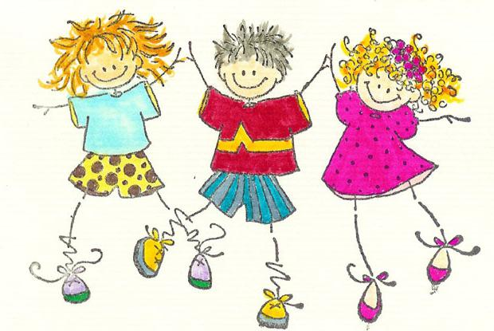

Это только на первый взгляд может показаться, что заранее готовиться к первой младшей группе не стоит, ведь крохи ничего не поймут, а воспитатель имеет право импровизировать.

Однако если вы настоящий педагог, то должны понимать, что задача заключается не в том, чтобы просто следить за детьми. Вы должны на каждом занятии развивать у детей определенные знания, умения и навыки, формировать личность, воспитывать самые лучшие человеческие качества. Важно все это делать не навязчиво, а увлекательно и интересно.

Если у вас нет опыта, но есть огромное желание обучать малышей, то вам в этом поможет большое количество литературы, существующей на сегодняшний день. Прекрасным источником будет служить также ваша фантазия. И не забывайте: на каждом занятии вы должны стараться располагать к себе детей, быть искренней, улыбчивой и доброжелательной.

Рисуем на открытом занятии



Все дети очень любят творческие занятия. Рисование первая младшая группа воспринимает, как правило, с энтузиазмом. Если вы желаете сделать такое занятие открытым, то вот пример одного из них.

Рисование штампиком

Требуется тщательно подготовить наглядные пособия и подручные материалы для каждого ребенка. Вам понадобится игрушечный автобус (желательно желтого цвета), бумага размера А4 с изображением красивого транспортного средства, штампы прямоугольной формы и круглой, мольберт, гуашь. В качестве музыкального сопровождения может использоваться песня Екатерины Железновой «Автобус».

*Задачи.* Научить малышей рисовать штампиками прямоугольные окошки и круглые колеса в нужном месте на бумаге, закрепить знание желтого цвета, развивать двигательную активность детей.

Ход занятия «Колеса и окна для автобуса»

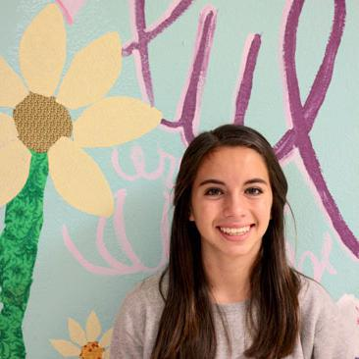

Начните с народной игры «Карусели». Воспитатель и дети имитируют поездку на машине и приговаривают следующее: «Карусели, карусели, мы на машину сели» (затем изображают поездку на поезде, самолете, автобусе, после чего садятся за стол).

Затем зайчик приносит нарисованный автобус без окон и колес. Идентичные транспортные средства - у детей на бумаге. Воспитатель наглядно показывает всем, где нужно штамповать колеса и окна, после чего каждый ребенок проделывает то же самое у себя на листе.

За каждую выполненную работу воспитатель хвалит детей, не отмечая при этом, у кого получилось лучше или хуже. Если заметите, что кто-то не справился, то лучше проработать занятие индивидуально либо задать в качестве домашней работы родителям.

Под музыку Екатерины Железновой малыши на мячах «уезжают».

Как видим из хода занятия, тщательное планирование в первой младшей группе необходимо.

Заключение

Открытые занятия занимают важное место в образовательном процессе, а также в системе повышения квалификации воспитателей. Коллеги обмениваются позитивным опытом, делятся впечатлениями, обсуждают ошибки или недочеты. Результативность такой формы работы, безусловно, зависит от тщательного продумывания процесса и правильной предварительной подготовки.

* Подписаться